РАБОТЕН ЛИСТ
Датум:19.03.2020
Ученик:
Бројна низа по 10 до 100
1.Дополни ги испуштените броеви.
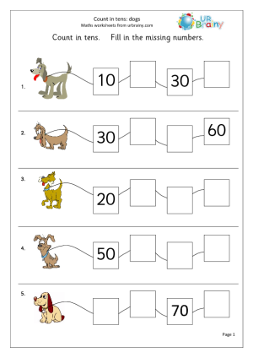
2.Запиши ги броевите броејќи по 10 нанапред.
3 13 ___ ___ ___ ___ ___ ___ ___ ___
7 17 ___ ___ ___ ___ ___ ___ ___ ___
3. Запиши ги броевите броејќи по 10 наназад.
86 76 ___ ___ ___ ___ ___ ___ ___
91 81 ___ ___ ___ ___ ___ ___ ___ ___
4.Дополни ги бројните низи.
92 | 82 |  |  |  | 42

73 |  | 53 | 43 |  |  |  | 3

81 | 71 |  |  |  | 31

99 |  | 79 |  |  |  | 39

